MATH DM 2
Guillaume Saulnier
SIO - SLAM

-- Pour des raisons de convenance !A sera utilisé pour dénoter A barre --
-- A barre B => !AB // AB barre => !(AB) // A+B barre => !(A+B) --

Exercice 1:

1)
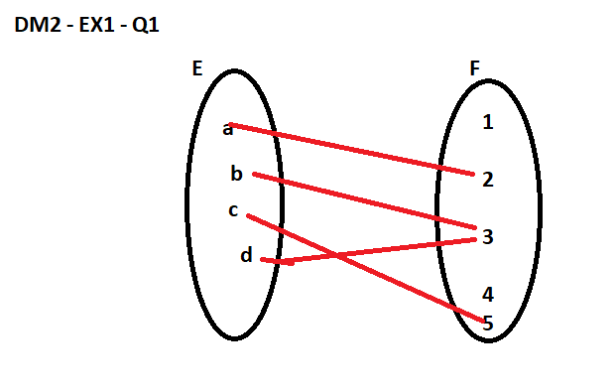
2) A = { a, b, d }, f(A) = { 2, 3 }

3) B = { 1, 2, 5 }, f-1(B) = { a, c }

4) f n'est pas injective car 'b' et 'd' ont la même image dans F
f n'est pas surjective car 1 et 4 n'ont pas d'antécédents dans E
f n'est pas bijective car non injective (ou non surjective)

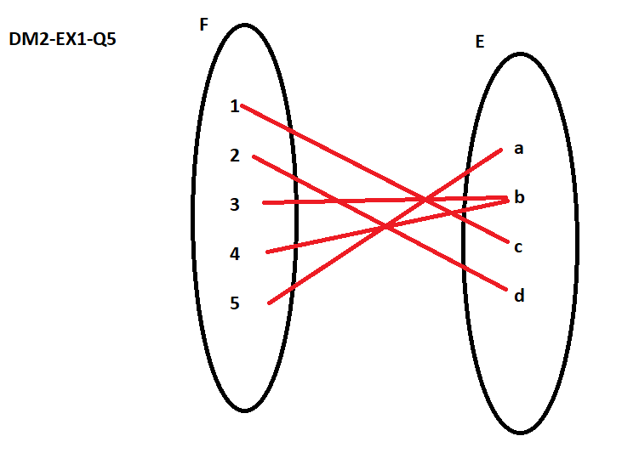
5)

6) g n'est pas injective car 3 et 4 ont la même image dans E
g est surjective car tout les éléments de E ont un antécédents dans F
g n'est pas injective donc l'application g de F dans E n'est pas bijective

7) gof(a) = d
gof(b) = b
gof(c) = a
gof(d) = b

8) gof n'est pas injective car b et d ont la même image
gof n'est pas surjectif car c n'a pas d'antécédents
gof n'est pas bijective car non injective (ou non surjective)

9) fog(1) = 5
fog(2) = 3
fog(3) = 3
fog(4) = 3
fog(5) = 2

10)
fog n'est pas injective car 2,3 et 4 ont la même image
fog n'est pas surjectif car 1 et 4 n'ont pas d'antécédents
fog n'est pas bijective car non injective (ou non surjective)

Exercice 2:

1) - Vidéo note = 5 et vues >= 200 --> a et b --> ab
- Vidéo récente et note = 5 --> a et c --> ac
- Vidéo récente et vues < 200 --> !b et c --> !bc
- Vidéo note < 5 et vues >= 200 --> !a et b --> !ab

total : ab + ac + !bc + !ab

2)

a)
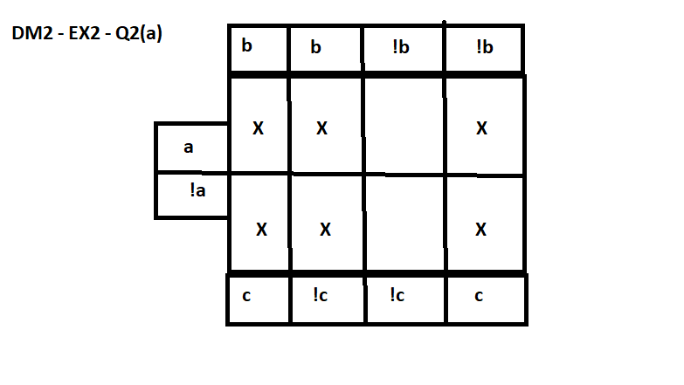
b) E = b + !bc

c) E simplifié : Si vues >= 200 ou vidéo récente et vues < 200 quelque soit sa note.

3) !a!b!c ne sera pas mise sur la page d'accueil

4) !E = !b!c
!E => si vidéo < 200 vues et non récente n'est pas sur la page d'accueil

Exercice 3:

1) E = a!c + !a!b (E représentant exclusion d'une config)

2)
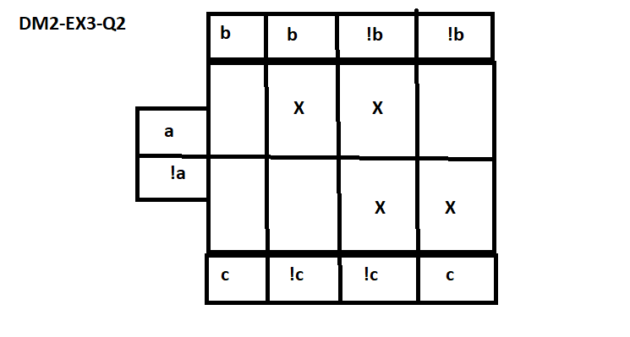
3) a!bc est une configuration avec graveur, scanner et sans imprimante
Cette configuration est acceptable

4) F expression d'acceptation d'une configuration:
F = ac + !ab
F => config avec graveur et scanner ou imprimante sans graveur

5) La phrase traduit effectivement l'expression F d'une manière plus française que
ma version de la question 4

